MINISTERUL EDUCAȚIEI ȘI CERCETĂRII AL REPUBLICII MOLDOVA
Universitatea Tehnică a Moldovei
Facultatea Calculatoare, Informatică şi Microelectronică
Departamentul Inginerie Software și Automatică

RAPORT
Lucrare de laborator Nr. 3
Disciplina: ,,Tehnici de Programare”
Tema: “Inițializare în python”

Realizat: St. gr. SI-264, Zlatin Nichita

Verificat: Reițman Patricia, asist. Univ.

Chișinău 2026
Introducere

Mersul Lucrarii:
Partea 1
Lucrăm pe Platforma: https://www.codedex.io/python

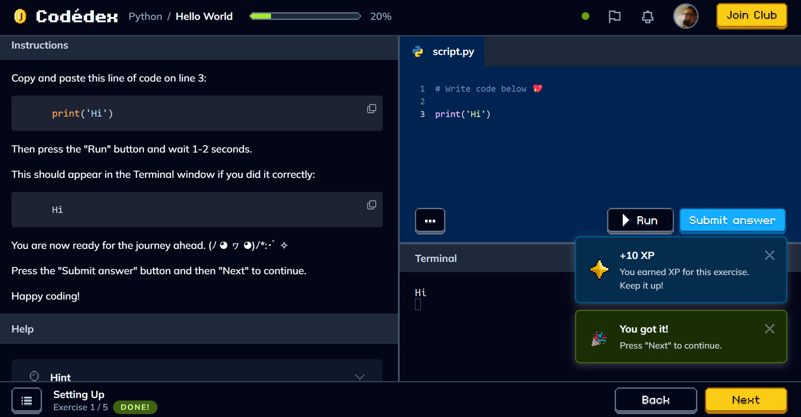
Figura 1.1: Nivelul 1 ,,Hello World”

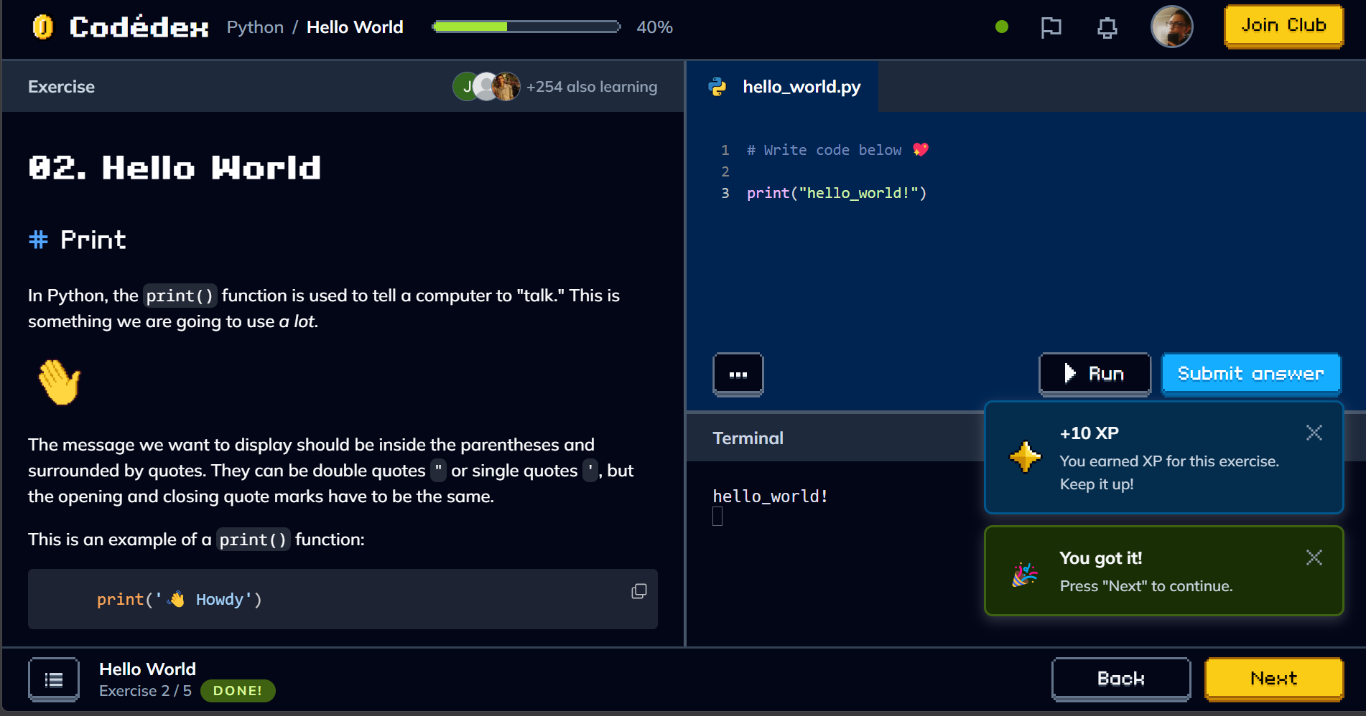
Figura 1.2: Nivelul 2 ,,Hello World”
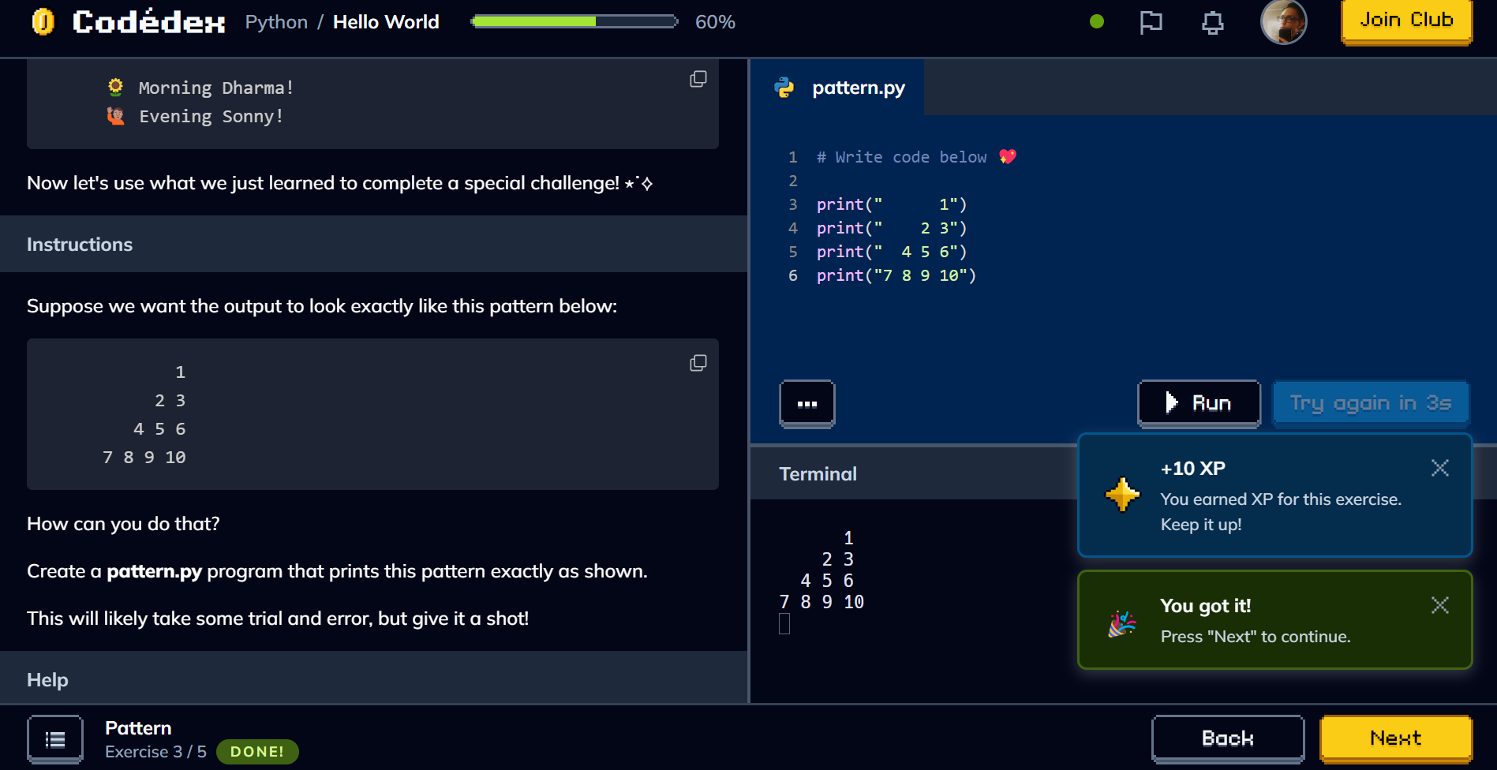
Figura 1.3: Nivelul 3 ,,Hello World”

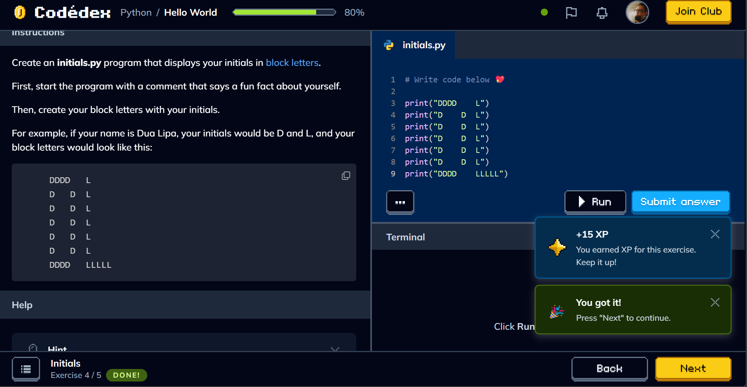
Figura 1.4: Nivelul 4 ,,Hello World”

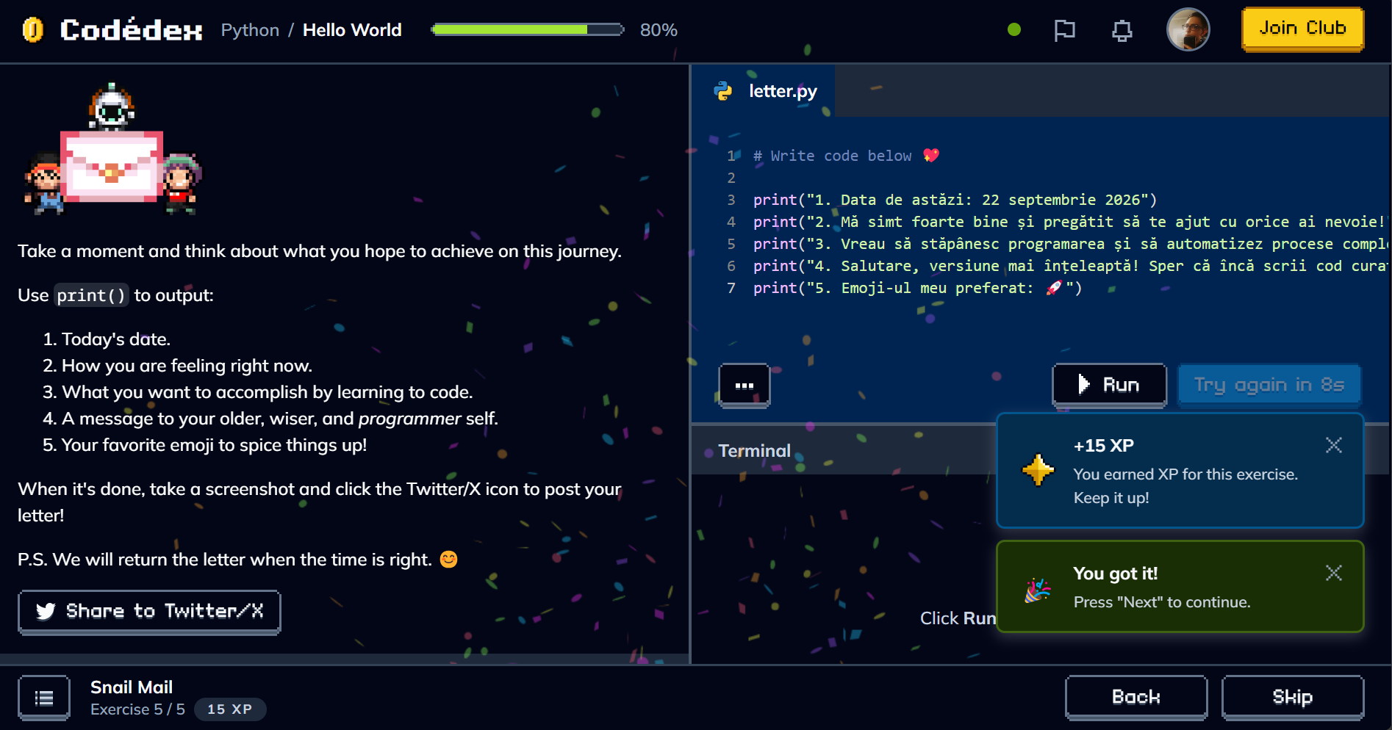
Figura 1.5: Nivelul 5 ,,Hello World”

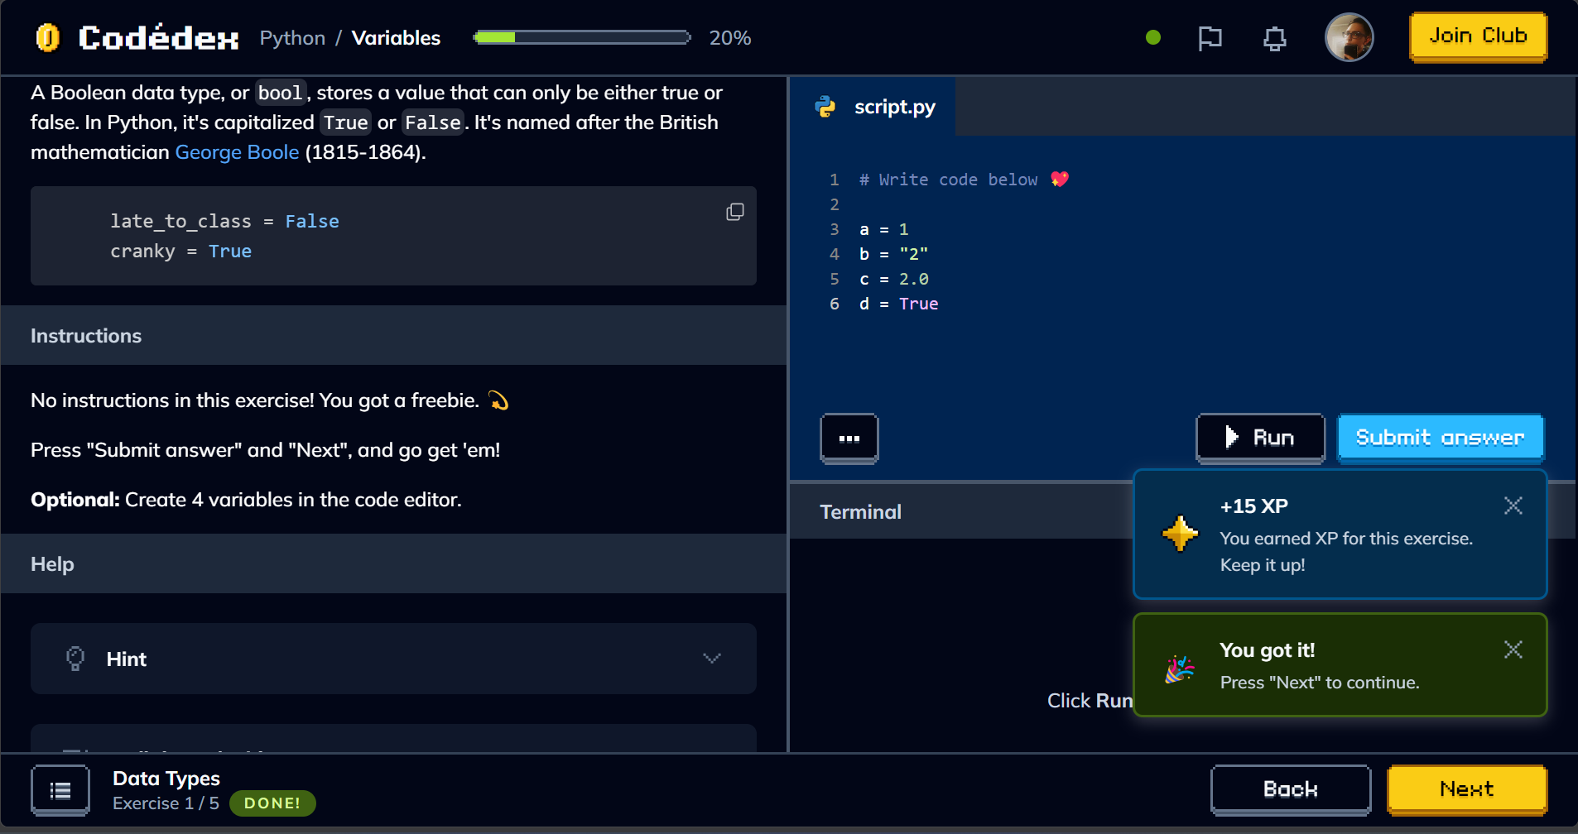
Figura 1.6: Nivelul 1 ,,Variables”

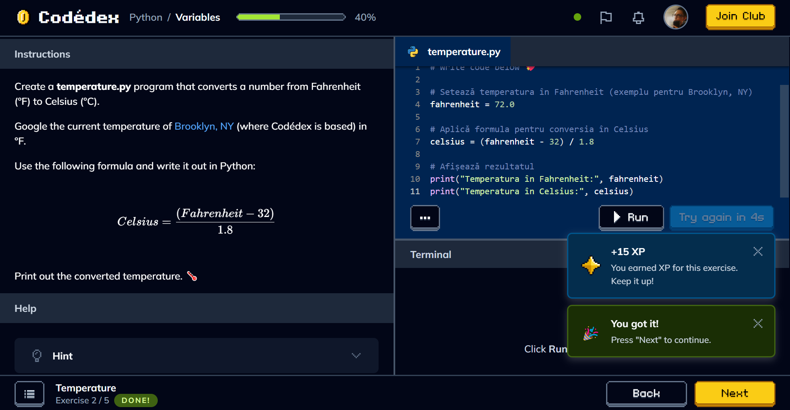
Figura 1.7: Nivelul 2 ,,Variables”

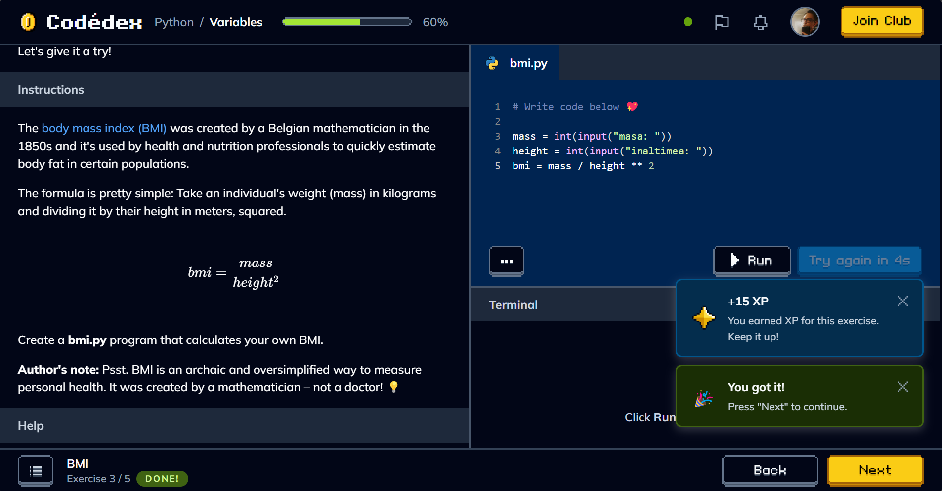
Figura 1.8: Nivelul 3 ,,Variables”

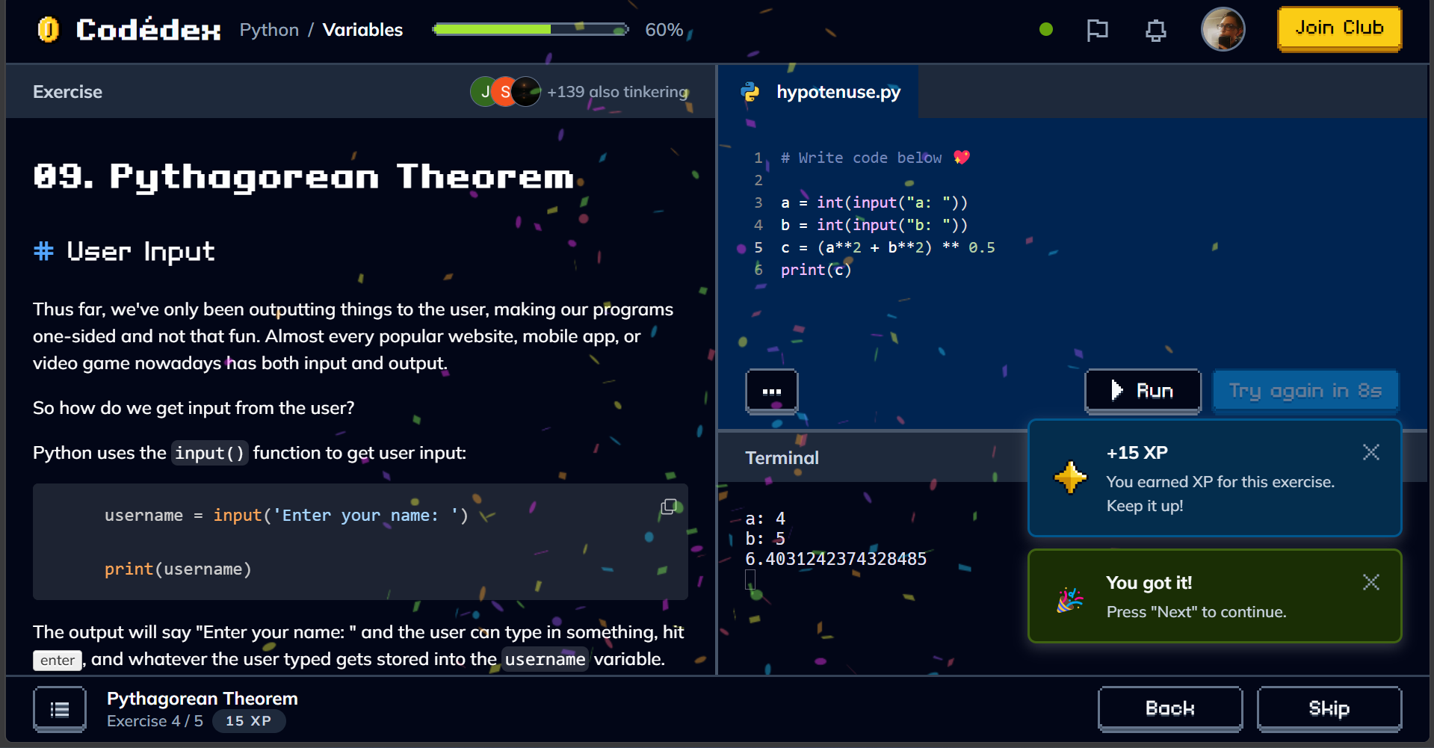
Figura 1.9: Nivelul 4 ,,Variables”

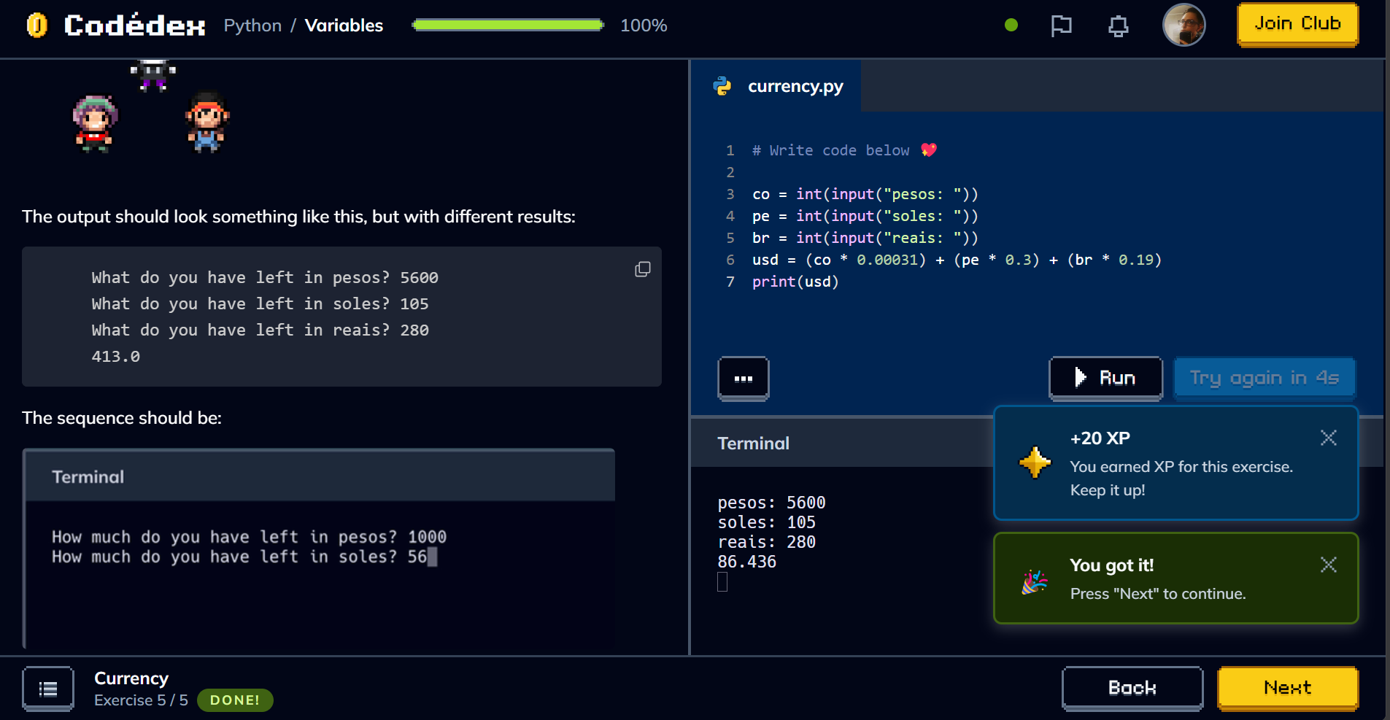
Figura 1.10: Nivelul 5 ,,Variables”

Partea 2
Lucram pe Platforma https://www.learnpython.org/

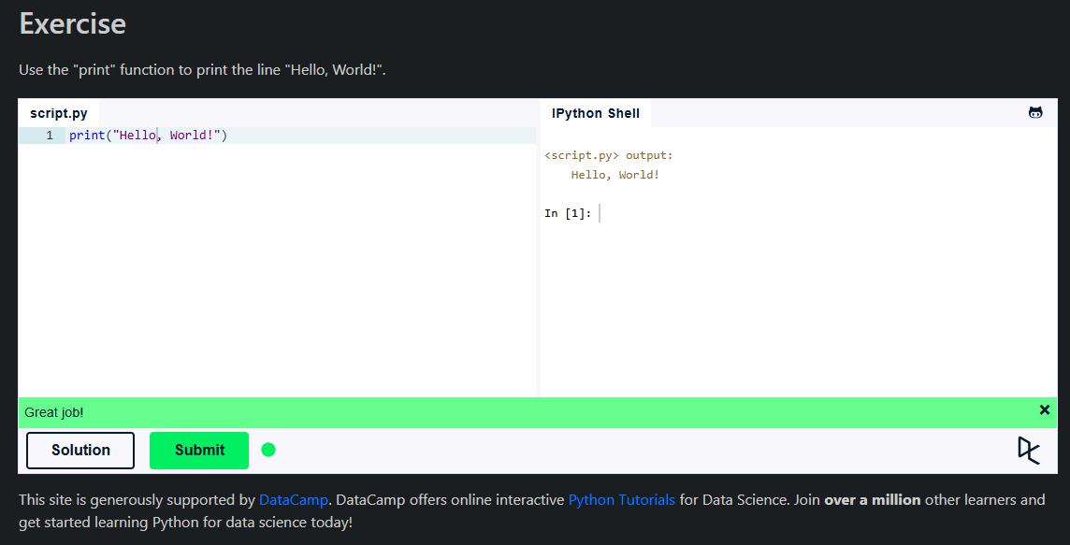
Figura 2.1: Nivelul ,,Hello, World!”

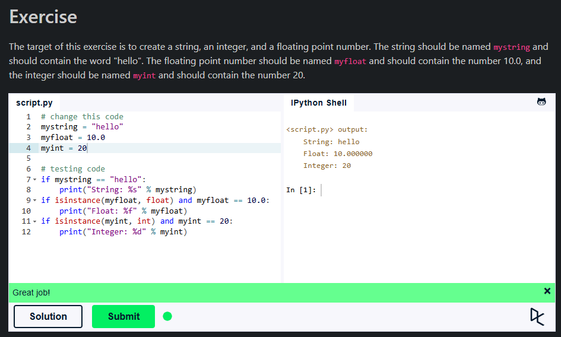
Figura 2.2: Nivelul ,,Variables and types”
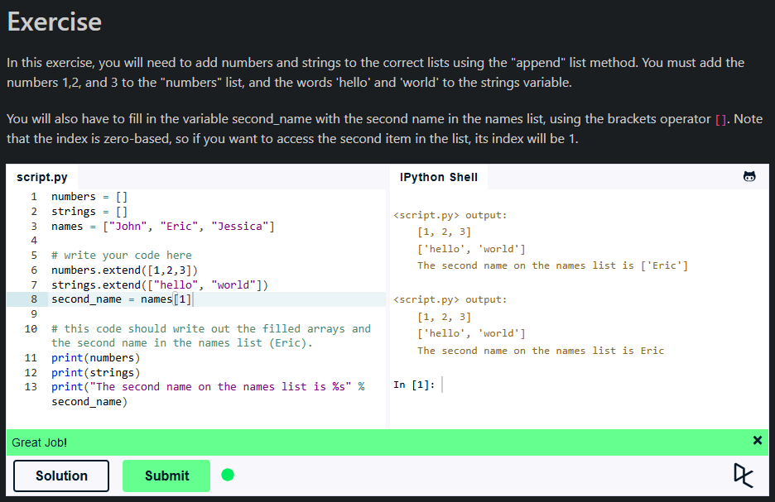
Figura 2.3: Nivelul ,,lists”
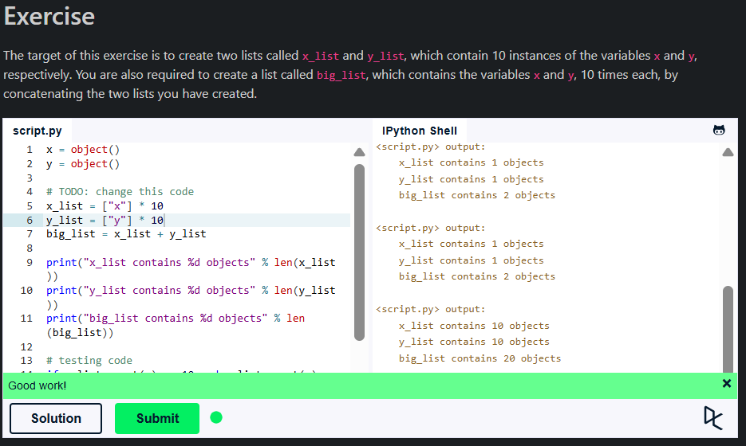
Figura 2.4: Nivelul ,,Basic Operators”

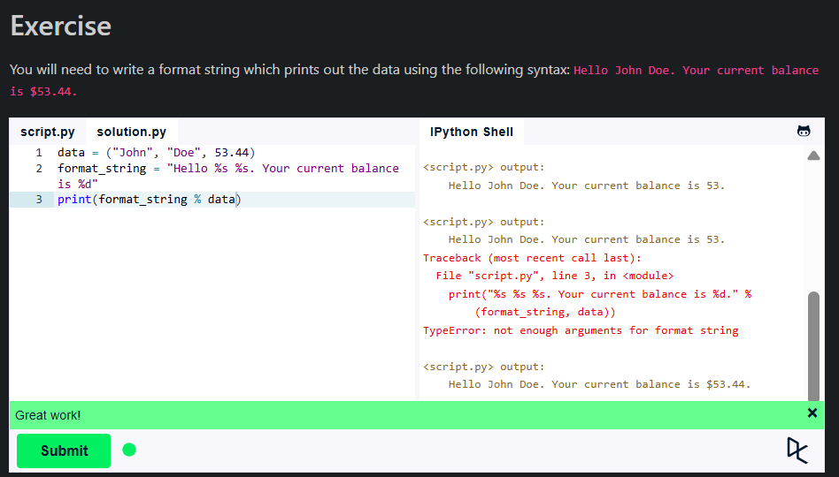
Figura 2.5: Nivelul ,,String Formatting”

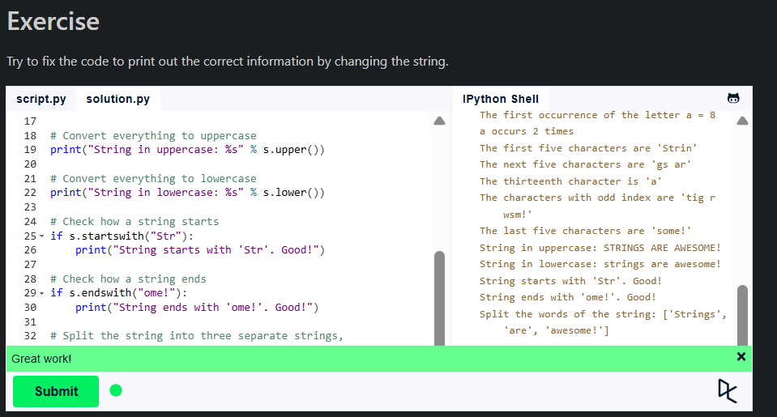
Figure 2.6: Nivelul ,,Basic String Operations”

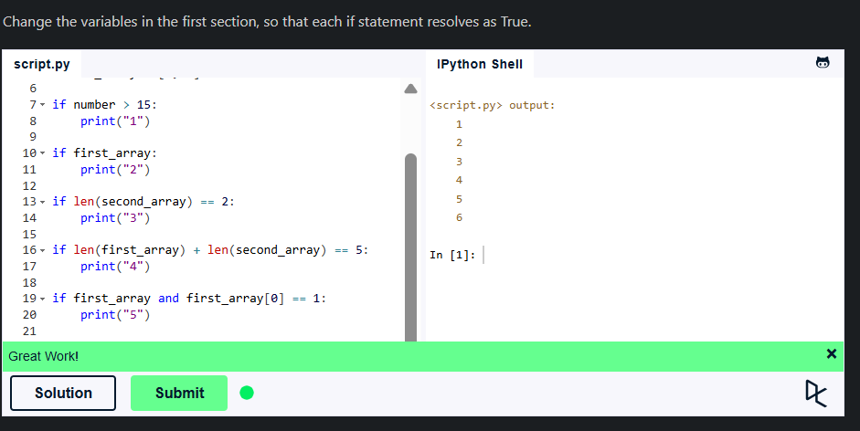
Figura 2.7: Nivelul ,,Conditions”
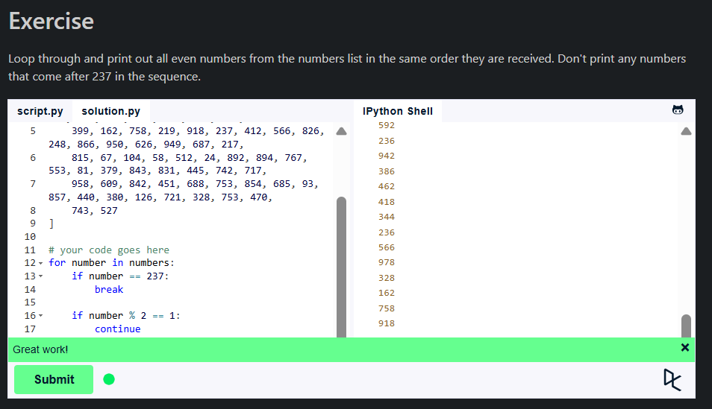
Figura 2.8: Nivelul ,,Loops”
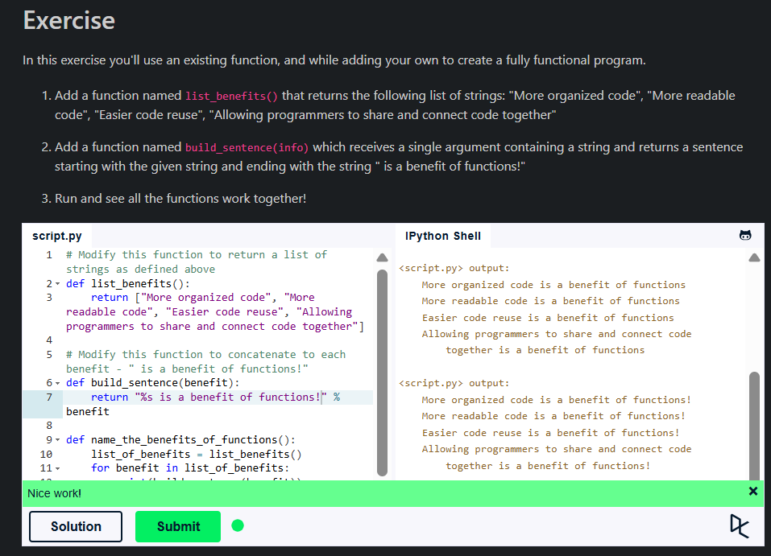
Figura 2.9: Nivelul ,,Functions”

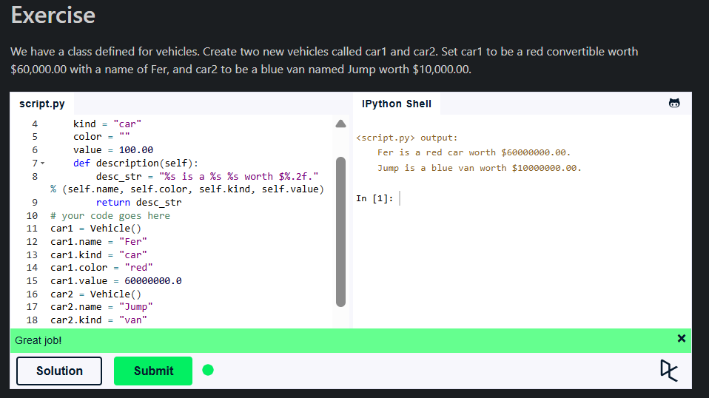
Figura 2.10: Nivelul ,,Classes and objects”

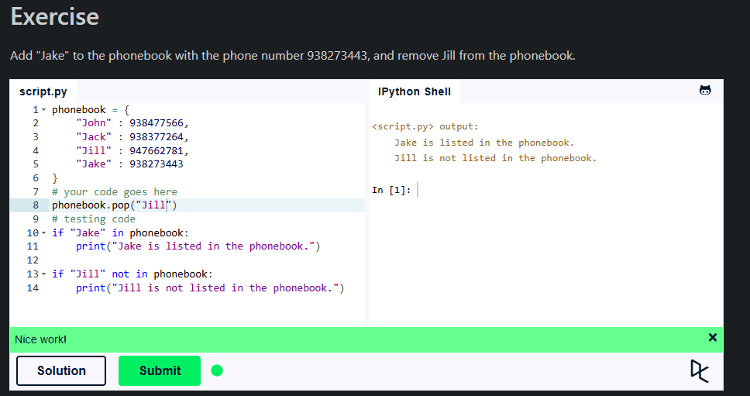
Figura 2.11: Nivelul ,,Dictionaries”
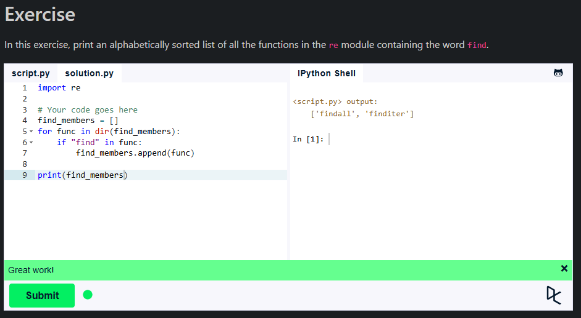
Figura 2.12: Nivelul ,,Modules and Packages”

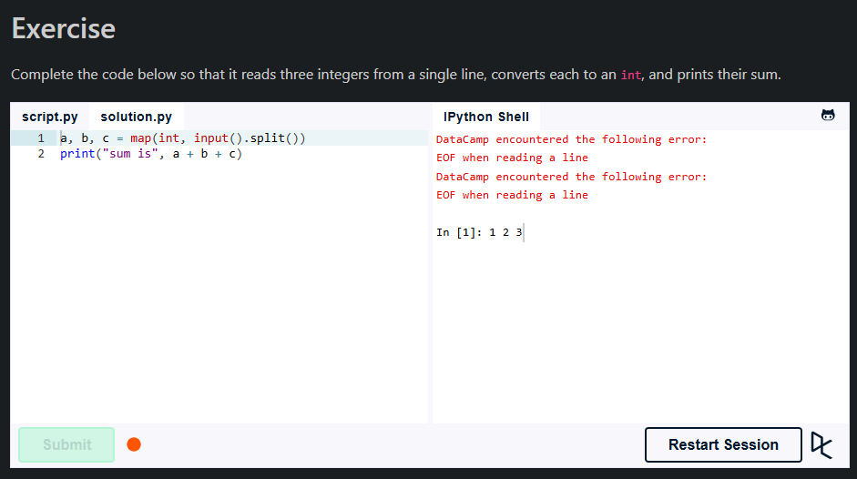
Figura 2.13: Nivelul ,,Input and Output”

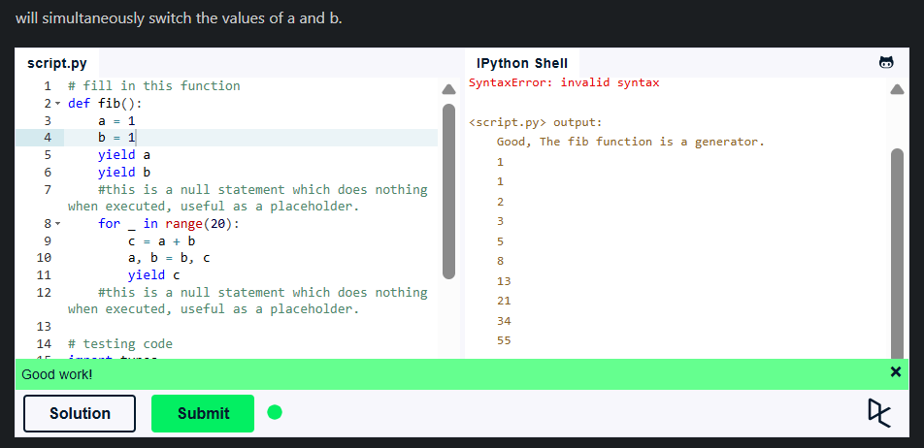
Figura 2.14: Nivelul ,,Generators”

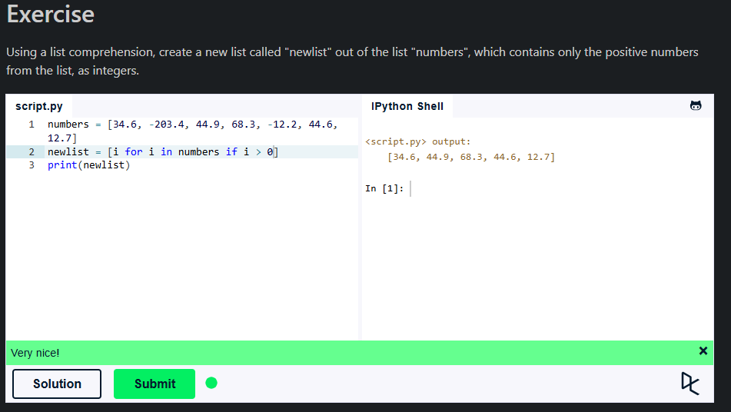
Figura 2.15: Nivelul ,,List Comprehensions”

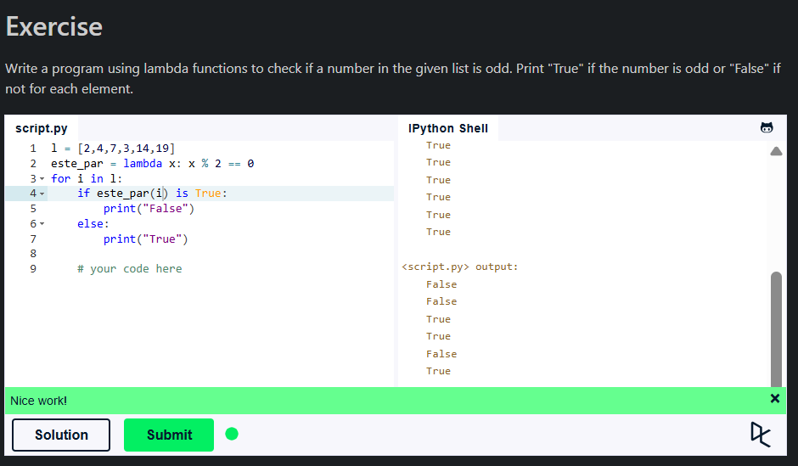
Figura 2.16: Nivelul ,,Lambda Functions”

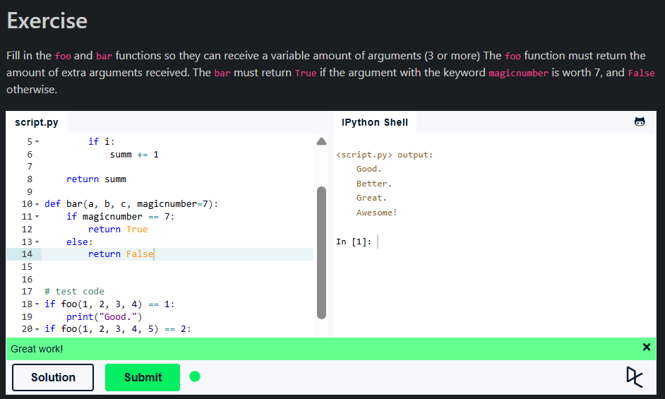
Figura 2.17: Nivelul ,,Multiple Fuction Arguments”
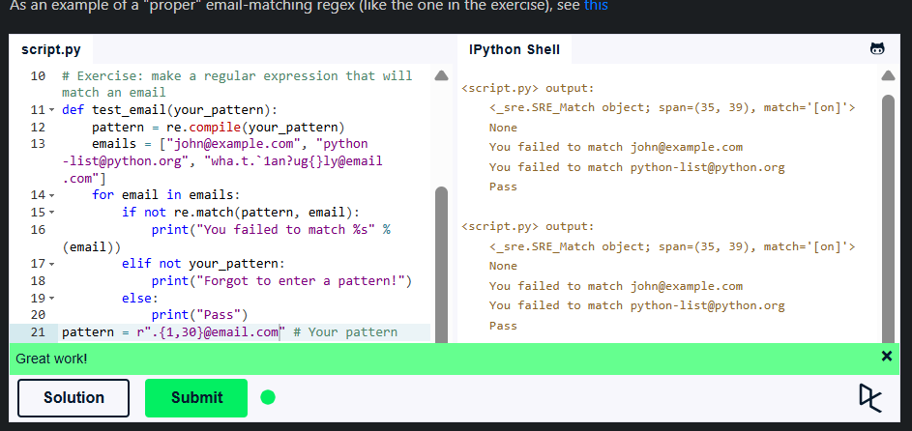
Figura 2.18: Nivelul ,,Regular Expressions”

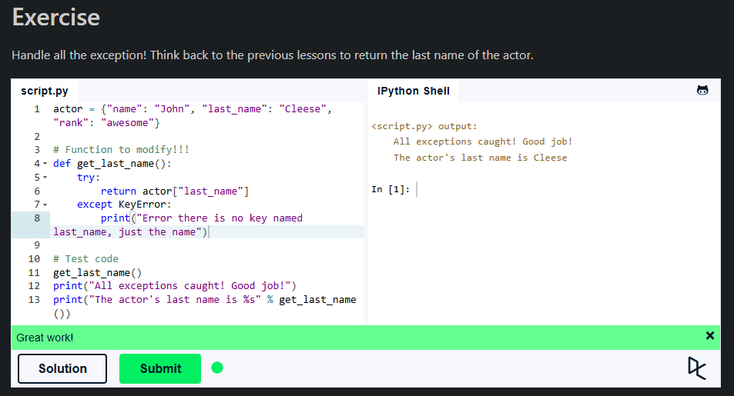
Figura 2.19: Nivelul ,,Exception Handling”

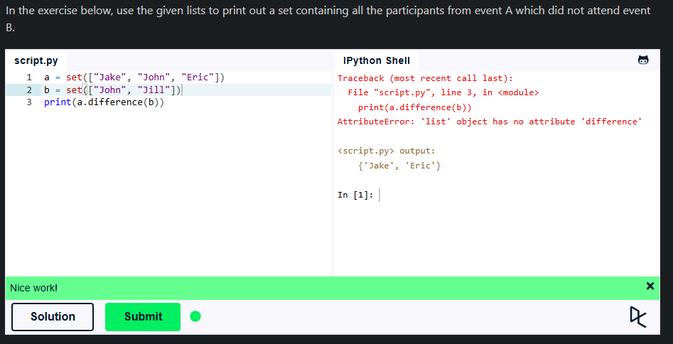
Figura 2.20: Nivelul ,,Sets”

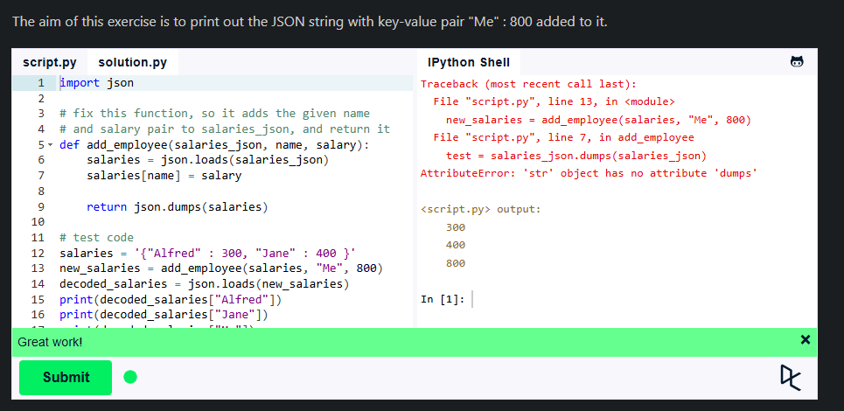
Figura 2.21: Nivelul ,,Serialization”

Concluzie:

